**Introdução a criação de websites com HTML5 e CSS3**

**HTML5**

Objetivos:

1. História e estrutura básica
2. Semântica
3. Principais elementos do HTML

Requisitos:

* Editor de texto
* Navegador de internet

Timeline do HTML: Tim Berners-Lee

* HTML 1 – 1991
* HTML 2 – 1995
* HTML 3 – 1997
* HTML 4 – 1997
* HTML 5 – 2014

**Elemento HTML**

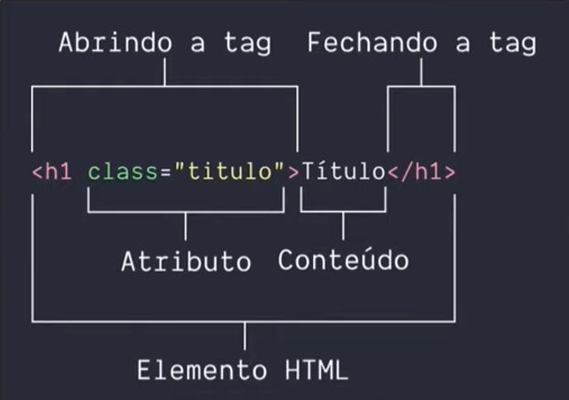

**Estrutura básica:**

<!DOCTYPE html> **- diz ao navegador o que você está escrevendo / não é um elemento html**

<html> - **todo nosso conteúdo estará dentro desse elemento**

<head> - **aqui dentro teremos metainformações (informações que o navegador necessita, o buscador de internet precisa)**

<meta> - **pode ser usado pra várias coisas. Ex: charset, que é como o navegador fará o encode dos caracteres**

<tittle></tittle> - **basicamente, o título**

</head> - **fechamento**

<body> - **onde vai estar o conteúdo da página**

</body> - **fechamento**

</html> - **fechamento**

Editor de texto: VS Code (gratuito)

**Semântica** – dá significado ao nosso código html

<section> - representa uma **seção genérica de conteúdo**, como uma lista de artigos

<header> - pode ser o **cabeçalho** da página ou cabeçalho de parte da página. Pode ser usado uma vez por página

<article> representa um **conteúdo relevante** dentro da página, como um artigo de um blog

<aside> - representa um **conteúdo relacionado ao conteúdo principal da página**. Ex: biografia de um autor, links relacionados. Normalmente representado por uma barra lateral

<footer> - **rodapé** da página ou rodapé de parte da página

<h1> até o <h6> - representam a importância de um título dentro de uma página. Vai do **h1 (maior)** até o **h6 (menor)**. Só pode ter **um h1 por página**

**Textos e links**

<h1>Título da página</h1>

<h2>Título de seção</h2>

<h3>Título de artigo</h3>

<p>Conteúdo do artigo.</p> - representa um **parágrafo**. Ele **suporta diversos tipos arquivos**, como imagens, códigos, vídeos, etc.

<a>Link</a> - **âncora**

<a **href=”linkedin.com/in/rtoporoff**”>LinkedIn</a> - **hyperlink** para onde a âncora está apontando

<a **href=**[**mailto:renanleote@hotmail.com**](mailto:renanleote@hotmail.com)>E-mail</a> - email para onde está apontando

<a **target=”_blank”**>Link</a> - serve para nos **indicar como nosso link será aberto**. Com o **_blank**, abrirá o link em uma **nova aba**

**Imagens**

<img>

<img **src=”img/avatar.jpg”>** - **obrigatório** e **guarda o caminho da imagem**, sendo **dentro do próprio site** ou de **outro lugar**

<img **alt=”Foto de Renan Toporoff”>** - ñ obrigatório. Altamente recomendado para **melhorar acessibilidade**, mostrando a **descrição da foto** quando ela não é carregada. Leitores de tela usam essa descrição para mostrar aos usuários o que a imagem significa.

**Listas**

Servem para agrupar coleções de itens. Como uma lista de ingredientes, lista com contatos, etc.

**<ul> - a ordem dos itens não é importante**

* Item 1
* Item 2

**<ol>** - **a ordem dos itens é importante**, por isso são representados por números, letras ou algoritmos romanos

1. Item 1
2. Item 3

**<li> - item dessa lista**

**Código utilizado até o momento:**

<!DOCTYPE html>

<html>

    <head>

        <meta charset="utf-8">

        <title>Projeto HTML - Renan Toporoff</title>

    </head>

    <body>

       <header>

        <img src="C:\Users\Nano\Desktop\BOOTCAMP SANTANDER FULLSTACK\Outros Arquivos\img 100x100.png" alt="Foto de Renan Toporoff">

        <h1>Renan Toporoff</h1>

       </header>

       <section>

        <header>

            <h2>Posts            </h2>

        </header>

        <article>

            <header>

                <h3>Post #1</h3>

                <img src="C:\Users\Nano\Desktop\BOOTCAMP SANTANDER FULLSTACK\Outros Arquivos\photo-1542831371-29b0f74f9713-2.jpg" alt="Ïmagem de códigos de html">

            </header>

            <p>

                O <a href="https://pt.lipsum.com/" target="_blank">Lorem Ipsum</a> é um <a href="mailto:renanleote@hotmail.com">texto</a> modelo da indústria tipográfica e de impressão. O Lorem Ipsum tem vindo a ser o texto padrão usado por estas indústrias desde o ano de 1500, quando uma misturou os caracteres de um texto para criar um espécime de livro. Este texto não só sobreviveu 5 séculos, mas também o salto para a tipografia electrónica, mantendo-se essencialmente inalterada.

            </p>

        </article>

       </section>

       <footer>

        <ol>

            <li>

                <a href="mailto:renanleote@hotmail.com">renanleote@hotmail.com</a>

           </li>

           <li>

            <a href="https://www.linkedin.com/in/rtoporoff/" target="_blank">LinkedIn</a>

           </li>

           <li>

            <a href="https://github.com/rtoporoff/" target="_blank">GitHub</a>

           </li>

        </ol>

       </footer>

    </body>

</html>